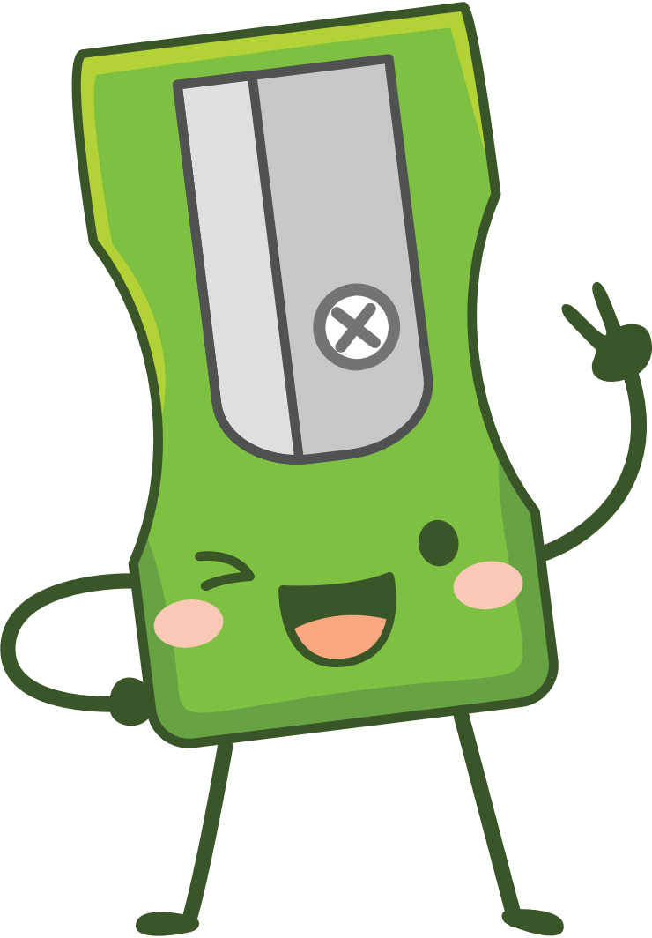
INHOUDSOPSOMMING
VAK-leerstyle
Verwys na drie leerstyle: visueel, ouditief en kinesteties.
Visueel: Visuele leerders verkies prentjies, grafieke en illustrasies. Hulle word gestimuleer deur baie kleur, die gebruik van ‘n vet lettertipe of deur belangrike woorde te onderstreep.
Ouditief: ‘n Ouditiewe leerder leer die beste deur te luister, te bespreek, te praat, te ondervra en hardop te herroep.
Kinesteties: Hierdie leerders leer dikwels die beste deur dinge self uit te werk en fisies met konsepte, modelle of strukture te werk. Hierdie leerstyl is ‘n vorm van “leer deur te doen”.
VARK Leerstyle
‘n Variasie op die VAK-akroniem. Dit verwys na vier style: visueel, ouditief, lees/skryf en kinesteties.
Lees/Skryf: 'n Lees- of skryf-dominante leerder gebruik herhaling van woorde en skryfwerk. Dit is duidelik dat daar 'n oorvleueling met die visuele en ouditiewe style is, aangesien woorde en skryfwerk albei kan wees. Gewoonlik verkies hierdie leerders dit om hulle eie aantekeninge te maak en weer en weer in hul eie tyd deur die notas te werk.


Wenke vir VISUELE leerders om dinge beter te onthou:
- Gebruik grafiese organiseerders soos kaarte, grafieke en diagramme.
- Teken jou bladsye uit jou kop.
- Vervang belangrike woorde met simbole of letters.
- “Higlight” / onderstreep belangrike sleutelterme in ooreenstemmende kleure.
- Studeer met behulp van foto's, video's, plakkate, skyfies, vloeidiagramme.
- Kry handboeke met diagramme en prente
- Gebruik simbole @, #, & en wit spasie.
- Rekonstrueer die beelde op verskillende maniere. Probeer verskillende ruimtelike rangskikkings.
- Kyk na jou bladsye en kyk of jy enige patrone raaksien.

Wenke vir OUDITIEWE Leerders om dinge beter te onthou:
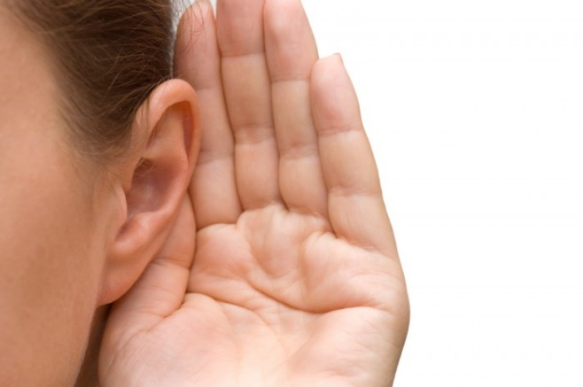
- Neem jou opgesomde notas op en luister weer daarna.
- Praat dit uit. Voer 'n gesprek met ander om uit te brei op jou begrip van 'n onderwerp.
- Lees weer jou notas en/of opdrag hardop.
- Verduidelik jou notas aan jou maats.
- Woon klasse, besprekings en tutoriale by (wees oplettend).
- Vra jou onderwysers vrae.
- Gebruik 'n opnametoestel (met toestemming) vir lesse.
- Onthou die interessante gesproke voorbeelde, stories, grappies, ens.
- Beskryf prente en ander beeldmateriaal aan iemand wat afwesig was.
- Laat spasies in jou notas vir latere herroeping en ‘voltooiing'.

Wenke vir KINESTETIESE Leerders om dinge beter te onthou:
- Doen laboratoriumeksperimente of -projekte oor.
- Gebruik prente en foto's wat jou idee illustreer.

- Sit baie voorbeelde in jou opsommings. Gebruik gevallestudies en toepassings om te help met beginsels en abstrakte konsepte.
- Praat oor jou notas met 'n ander kinestestiese persoon.
- Maak gebruik van al jou sintuie – sig, tas, smaak, reuk en gehoor.
- Versamel verwante items, byvoorbeeld rotstipes, plante, skulpe, grasse, ens.
- Werk deur vorige eksamenvraestelle.
- Probeer om 'n uitstappie oor die betrokke onderwerp te reël.
- Loop rond of speel met 'n stresbal terwyl jy studeer.

Wenke vir LEES- en SKRYF Leerders om dinge beter te onthou:
- Herskryf jou notas en lees hulle weer deur.
- Skryf opsommings van sleutelkonsepte en idees uit.
- Gebruik subopskrifte, kolpunte en lyste wanneer jy notas organiseer.
- Gebruik gekleurde penne en glimpenne om op sleutelidees te fokus.
- Vertaal sleutelinligting oor diagramme, grafieke, kaarte na woorde.
- Studeer alleen en in stil omgewings om afleidings te vermy.
- Druk jou notas uit vir latere hersiening.
- Plak plakkate / post-it opsommings op sigbare plekke (op die yskas, klerekas) om dit gereeld te sien.
